**缴费方式**

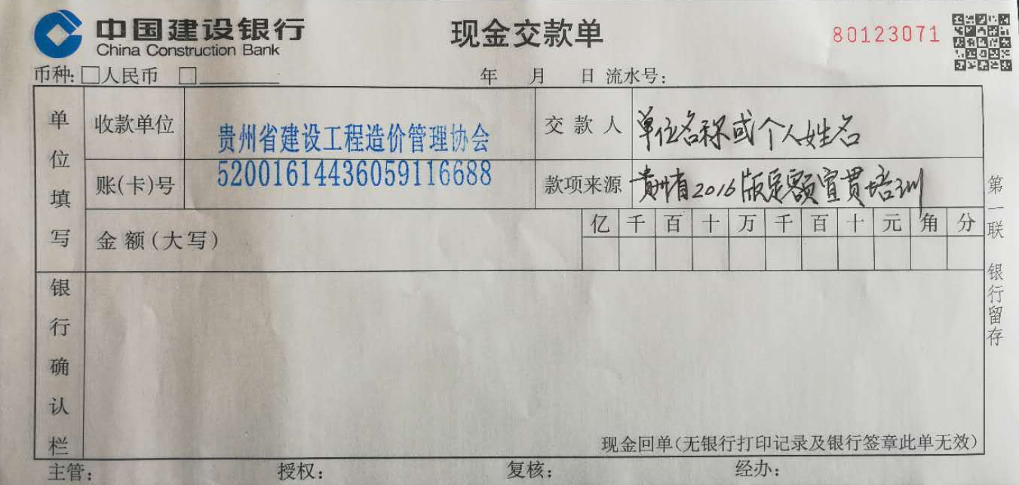

*需要发票的单位和个人请于2017年12月31日前，凭银行汇款回执单到贵州省建设工程造价管理协会开具发票。